부산대학교 전기컴퓨터공학부 정보컴퓨터공학전공  
201724579 정현모

1. **개요**

기존의 정확도 평가 방법인 Accuracy는 균형 잡히지 않은 데이터 셋에서는 쉽게 높은 정확도에 도달이 가능하다. 따라서 새로운 접근으로 정확도를 판단해야 하는데, 그 방법으로 recall, precision, f1 score가 있다. Recall은 실제로 True인 데이터 중 모델이 True라고 인식한 데이터의 수이다. Precision은 모델이 True라고 예측한 데이터 중 실제로 True인 데이터의 수이다. 위의 두 값을 이용해 조화평균을 구한 값이 F1 score이다. 데이터 개수가 비교적 적은 펄서 데이터를 True, 비 펄서 데이터는 False값으로 잡고 F1 score를 구하여 보다 의미 있는 정확도를 구해본다.

1. **원인 분석**
   1. **adjust_ratio parameter**

Pulsar_ext_test 파일을 보게 되면 adjust_ratio라는 파라미터를 사용하지 않은 결과와 사용한 결과가 나와있다. adjust_ratio 파라미터는 데이터에서 부족했던 펄서 데이터를 전처리를 통해 데이터 균형을 맞춰주는 방법을 의미한다. 이 과정에서 상대적으로 많았던 비 펄서 데이터를 없애는 것이 아닌 부족했던 펄서 데이터를 복사해서 늘리는 방법을 택한다.

* 1. **Recall 값의 증가**

데이터의 균형만 맞춰 주었음에도 Recall 값과 F1 값이 크게 오른 것을 확인할 수 있다. 그에 반해, Accuracy 값은 약간 떨어지는 것을 확인할 수 있다. Recall 값이 증가한 이유는 수식 상에서 그 원인을 찾으려 하면 찾을 수 없다. 예시를 들어보겠다. adjust_ratio 파라미터로 실제 True값을 증가시켰다는 점에 주목하면 $\frac{tp}{(tp+fn)}$ 에서 $tp$ 값과 $fn$ 값이 모두 증가했는데 $tp$ 와 $fn$ 의 비율이 7:3이었다고 가정하고 $x$ 를 실제 True 값이라고 하겠다. 그럼 $tp$ 값은 $0.7x$ 이고 $fn$ 값은 $0.3x$ 가 되는데, 이를 Recall 함수에 넣어보면 $\frac{0.7x}{(0.7x+0.3x)}$ 가 되고 이를 통해 우리는 $x$ 의 값이 증가한다고 실제 recall값은 증가하지 않음을 알 수 있다. 따라서 전처리를 통해 데이터의 균형을 맞췄을 때, 학습 과정에서 모델이 Recall값을 더 잘 나타낼 수 있도록 학습이 되었다는 것을 알 수 있다.

* 1. **F1 score 값의 증가**

F1 score는 Recall 함수의 허점을 해결하고 Precision과 Recall함수의 장점을 적절히 혼합하는데 그 의미가 있다. Recall함수는 모든 데이터를 True로 추정할 경우 Recall 정확도가 1이 나온다. 하지만 이는 잘못된 추정 방식으로, Precision 함수에선 그 값이 훨씬 낮게 나온다. 하지만 그렇다고 Recall값이 의미가 없는 것은 아니다. 현재는 이진분류 문제를 예시로 들었지만 여러 클래스(A, B, C, D)가 있는 문제라고 생각하면 Recall의 의미를 잘 이해할 수 있다. 여러 클래스가 있을 때, A를 검출할 확률, B를 검출할 확률을 구할 수 있는 것이 Recall 함수의 장점이다. 따라서 여러 클래스가 왔을 때 그 중 원하는 클래스를 잘 검출해야 하고(Recall), 검출한 클래스들은 실제로 정확도가 높아야 한다(Precision) 이 두 함수를 절충한 것이 F1 score이다.

이 문제에서 F1 score 값의 증가는 Recall값의 증가와 연관이 있다. F1 score 함수는 $\frac{precision * recall}{(precision + recall)}$ 이고, 이를 그래프로 그려보면 아래와 같은 그림이 나온다.

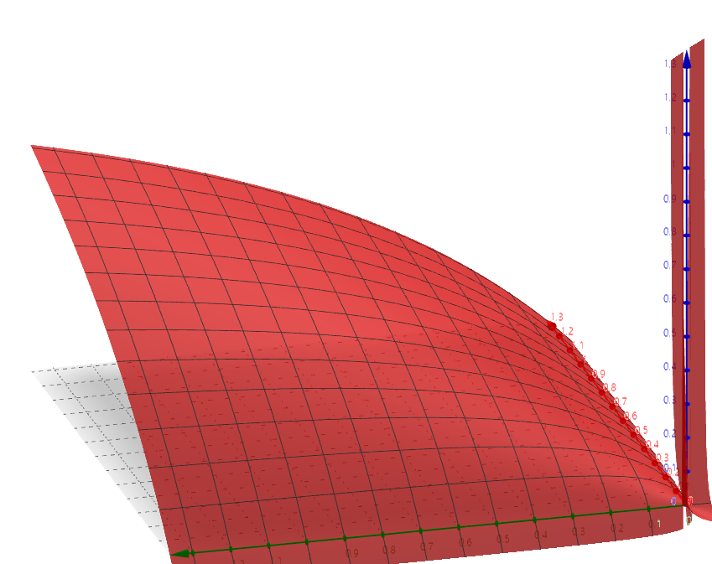

그림 1. 조화평균 3차원 그래프

그래프와 같이 recall값이나 precision이 증가하면 함께 F1 score도 증가함을 볼 수 있다. 하지만 한쪽만 높을 경우 F1 score값도 낮은 값이 나오는 것을 알 수 있다.

1. **결과**

adjust_ratio 파라미터로 데이터의 균형을 맞춰주는 것이 신경망 학습에 얼마나 큰 영향을 미치는 지 알아보았다.